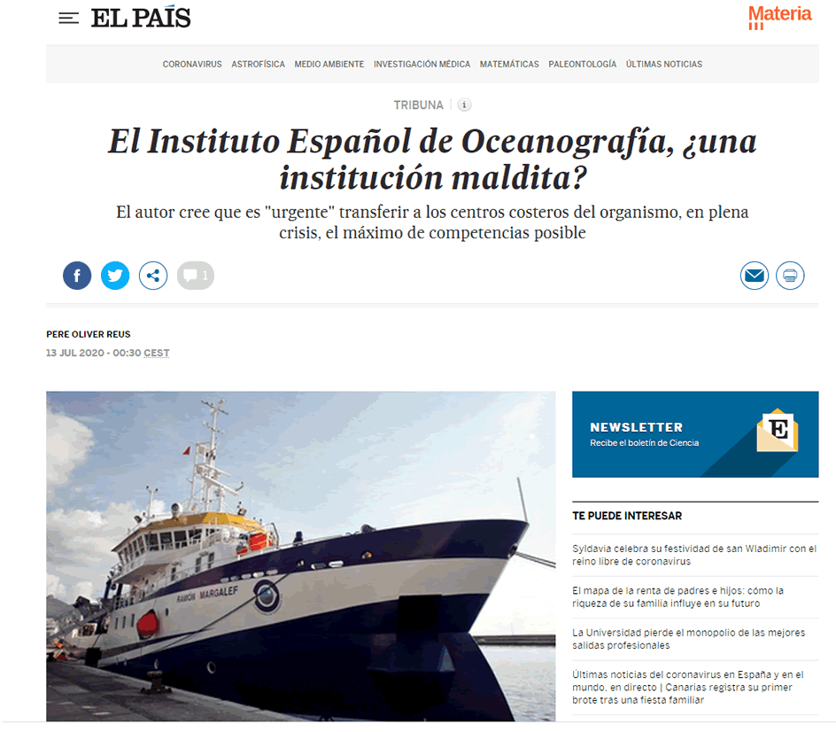
El Instituto Español de Oceanografía (IEO) fue creado en 1914 por el doctor Odón de Buen, catedrático de la Universidad Complutense. Odón de Buen era un patriota español, librepensador y agnóstico, un cóctel perfecto para granjearse enemistades tanto en la derecha como en la izquierda del arco político y también desde posiciones nacionalistas. Su actuación fue decidida, aunque un tanto despótica y con pinceladas de nepotismo, pero, en cualquier caso, terriblemente eficaz. Ello le supuso enemigos también en el ámbito de la ciencia. Sea como fuere, a inicios del siglo XX logró colocar al IEO en la primera línea internacional de la Oceanografía y aglutinó a lo mejor de la ciencia orientada al estudio del mar de nuestro país. Odón de Buen dirigió el Instituto hasta 1936, cuando el golpe de estado del general Franco dio al traste con todo.
El Gobierno de la dictadura se cebó en el IEO, al que se consideraba un “nido de rojos” y trató a sus investigadores de forma cruel. Una Orden Ministerial, de febrero de 1939 decía así:” ... por ser pública y notoria la desafección de los catedráticos universitarios... al nuevo régimen implantado en España, no solamente por sus actuaciones en las zonas que han sufrido y en las que sufren la dominación marxista, sino también por su pertinaz política antinacionalista y antiespañola en los tiempos precedentes al Glorioso Movimiento Nacional...”. En este contexto, se abría la que sería la segunda época del IEO, sometiendo a su personal a procesos de depuración, que apartarían para siempre a la mayoría de sus mejores investigadores.
El gobierno de la dictadura, con ánimo de reorganizar la ciencia española, en 1940 creó el Consejo Superior de Investigaciones Científicas (CSIC), en el contexto de la ideología de los ganadores de la guerra civil, con la visión de enlazar la España de aquel momento con el “siglo de oro” y olvidando el resto de las épocas de “caos”. El IEO fue excluido de esta reorganización y José María Albareda, secretario general del CSIC, decidió crear otro centro dedicado a la investigación marina en España en el ámbito del CSIC. Al parecer Albareda pensaba que revitalizar el IEO, como se había hecho con otras instituciones científicas creadas antes de la guerra, no era viable dadas “las circunstancias políticas y sociales del país”. En enero de 1940, el Boletín Oficial del Estado publicó una disposición nombrando a un almirante director general del IEO. Desde entonces, y hasta la recuperación de la democracia, los directores fueron almirantes que supieron, pese a lo difícil de la situación, mantener al IEO a flote.
El IEO fue objeto de continuados intentos por parte del CSIC de apartarlo del ámbito científico, aunque que no tuvieron éxito. Con el fin de la dictadura en 1977, el IEO tuvo la opción de abrir una tercera época con mejores perspectivas. La llegada de Miquel Oliver a la dirección puso de nuevo un científico civil al mando del IEO. La situación era penosa, con una plantilla bajo mínimos, presupuestos miserables, laboratorios costeros instalados en edificios viejos e insuficientes, material científico anticuado y una flota que consistía en tres o cuatro barcos de no más de 12 metros de eslora. Oliver se propuso devolver el IEO, que subsistía de puro milagro, al lugar que le correspondía y se lanzó a la difícil tarea. Con unos presupuestos mejorados, se reforzó la infraestructura con nuevos edificios para los laboratorios costeros, el material científico se modernizó por completo y se inició la creación de una flota moderna de buques de investigación. Si bien, lo más importante fue la incorporación de un gran número de investigadores jóvenes y entusiastas. A partir de ese momento, las opiniones de los oceanógrafos españoles empezaron a tener peso en los organismos especializados internacionales. Durante este periodo, el CSIC modificó su posición en relación con el IEO y su presidente, Alejandro Nieto, se empeñó con Oliver en que el proyecto de elaboración de la Ley de la Ciencia de 1986 reconocería al IEO como Organismo Público de Investigación (OPI). En 1982, Rafael Robles fue nombrado director del IEO y Diego Valle su secretario general. Ellos fueron los encargados de dar al Instituto una nueva estructura, capaz de soportar el reto que se les planteaba. Debían articular un organismo de investigación competitivo desde el punto de vista científico y, a la vez, capaz de dar respuesta a las tareas de asesoramiento al Estado, que le eran propias desde su fundación. Y así lo hicieron, pero el cambio de gobierno que se produciría en 1996 provocó también un cambio trascendente para el IEO que, aunque imperceptible en aquel momento, abrió un período de incertidumbres que no presagiaba nada bueno. Rafael Robles fue destituido y la nueva dirección no supo entender lo que tenía entre manos, asegurar y reforzar la excelencia científica, al tiempo que mantener unos niveles de máxima solvencia en su servicio de asesoramiento a las administraciones del Estado. Además, la reforma administrativa iniciada por Robles se paralizó, hasta tal punto que casi 40 años después sigue como él la dejó.
Desde entonces, y sobre todo desde que el IEO se incorporó plenamente al sistema de I+D del Estado, los equipos directivos que se sucedieron al mando del IEO no supieron, o no quisieron, enfrentarse a la tarea de diseñar el IEO del siglo XXI. Y eso, a pesar de que el personal investigador sí supo entender el cambio. Prueba de ello es que en 1995 prácticamente ningún investigador del IEO había completado el ciclo formativo de doctorado, pero en 2010 casi todos habían normalizado su situación curricular. Pero el personal del IEO, permeable al entorno, y a diferencia de lo que le había caracterizado hasta entonces, empezó a mirar más por su currículo personal que por los intereses del IEO. En cualquier caso, la inercia acumulada llevó al Instituto a seguir creciendo en el ámbito científico, de tal forma que, de unos pocos artículos publicados en 1995 en revistas científicas de impacto, se pasó a cerca de 250 en 2015. Entre 2002 y 2012 se publicaron 1181 artículos y casi la mitad de ellos en el primer cuartil de impacto. También creció la citación de los trabajos publicados por el IEO y la colaboración con otras instituciones nacionales e internacionales y, sobre todo, se consolidaron más de 40 grupos de investigación competitivos, capaces de conseguir cada vez más financiación externa. Se aumentó y modernizó la flota de buques de investigación y el equipamiento en general y se reforzaron y actualizaron las valiosísimas bases de datos que mantiene el IEO, gracias a un knowhow único, acumulado durante generaciones desde su fundación en 1914. El IEO cuenta, hoy en día, con un personal capaz de llevar a cabo una labor de investigación al máximo nivel y, al mismo tiempo, de asesorar de forma muy competente, en buena parte de los temas relacionados con la gestión del mar, los océanos y sus recursos. Pero el IEO ha carecido durante los últimos años de una dirección científica y un soporte de gestión económico-administrativa solvente, capaces de desarrollar esta labor de forma eficaz.
“Desde que el IEO se incorporó plenamente al sistema de I+D del Estado, los equipos directivos que se sucedieron al mando del IEO no supieron, o no quisieron, enfrentarse a la tarea de diseñar el IEO del siglo XXI”
Así las cosas, el problema está servido. Desde 1995 la situación ha ido poco a poco, pero de forma continuada, a peor. La consecución de proyectos en convocatorias competitivas o asignados de forma directa para tareas de asesoramiento fue creciendo, al tiempo que la incapacidad de gestionarlos era cada vez mayor. El acceso de los grupos de investigación a la financiación lograda, así como la tramitación de los convenios asociados o la contratación del personal asignado al proyecto, fue resultando cada vez más difícil, hasta llegar a la parálisis actual. Y por si todo esto no fuera suficiente, los recortes presupuestarios, a causa de la crisis económica de 2008 y sobre todo la degradación administrativa del organismo, que pasó de dirección general a subdirección general, redujo de forma muy considerable su capacidad de actuación. Todo ello, ha situado al IEO en el centro de una tormenta perfecta.
Pero quizás lo peor fue que la cúpula directiva, los servicios centrales del IEO en Madrid, cerrados en banda a ceder cualquier parcela de gestión a los centros costeros pese a su incapacidad de resolverla, en lugar de enfrentarse a estos problemas, escondieron la cabeza bajo el ala. Hoy en día, nadie parece saber cómo salir del laberinto. Se habla de incorporar el IEO al CSIC, pero esta institución, orientada prioritariamente a la generación de conocimiento científico, carece de la cultura de servicio público y de la agilidad de respuesta que tuvo y que podría recuperar con facilidad el IEO. Además, ello podría suponer, al diluir los centros costeros del IEO en una estructura del tamaño del CSIC, perder la capacidad de actuar coordinadamente en su labor de asesoramiento, lo cual dificultaría, o, más bien, imposibilitaría dar respuesta a las responsabilidades que le competen. El IEO solo podrá servir con eficacia al Estado manteniendo toda su implantación territorial y su carácter autónomo y, por supuesto, actualizando y reforzando su estructura de dirección científica y gestión económico-administrativa. Además, es urgente transferir a sus centros costeros el máximo de competencias posible, descargando así a la dirección del organismo de tareas rutinarias que no le corresponden y consolidando a sus grupos de investigación multidisciplinares e intercentros como verdadero corazón del organismo. De otra forma España perderá una parte muy valiosa de su patrimonio científico, una institución con más de 100 años de historia, que, de perderse, muy difícilmente se podría recuperar.
Pere Oliver Rius es investigador de la Universitat de les Illes Balears (desde 2018). Fue investigador del Instituto Español de Oceanografía (1974-2017); Director del Centro Oceanográfico de las Islas Baleares (1987-1996); Senior Fishery Officer de la FAO (1996-2001); Director General de I+D del Govern de les Illes Balears (2007-2011).

